目录

企业信息模块详细设计说明书 1

1. 引言 1

1.1编写目的 1

1.2背景 1

1.3定义 2

1.4参考资料 2

2. 程序系统的结构 2

3、界面设计说明 3

3.1、程序描述 3

3.2、界面 3

3.3、性能 4

3.4、输入项 4

3.5、输出项 5

3.6、接口及其函数名称 5

3.7、限制条件 6

3.8、算法 6

3.9、尚未解决的问题 6

企业信息模块详细设计说明书

# 引言

1.1编写目的

本详细设计说明书是对企业间票据撮合系统的企业信息模块的具体分析，目的使开发人员完成该模块的具体功能实现，指导程序开发人员进行编码设计开发，并且帮助后续升级维护人员了解掌握该程序的设计思路。用户也可以通过该文档更深一步了解该程序，同时也是开发人员和最终客户进行需求交流的有效手段。

## 1.2背景

* 待开发软件系统的名称：企业间票据撮合系统
* 本项目任务提出者：大家商讨结果

开发者：张宏权、邹龙康

编写时间：2018.11.20

用户 ：票据交易公司

项目开发环境：IDEA 、WebStorm

## 1.3定义

企业信息模块详细设计，实现账号的注册登录、企业认证、安全中心、消息盒子几个功能。

## 1.4参考资料

《架构说明书》

《需求规格说明书》

# 程序系统的结构

2.1如图为本系统各个模块（每个模块与子程序）的名称、标识符和他们之间的层次结构关系。

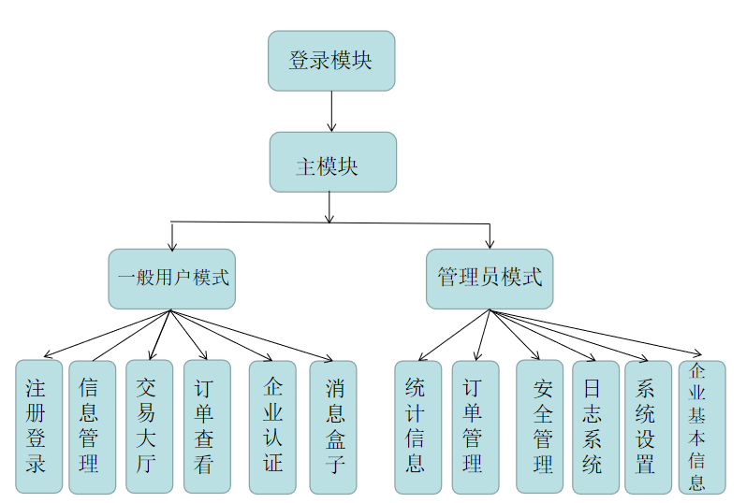

# 3、界面设计说明

## 3.1、程序描述

主要功能：

* 账户的登录注册：用户在客户端输入登录密码，用户名和登录密码正确则授予相应的权限，用户名及密码错误根据错误内容提示重新输入相应项或者进行注册。
* 企业认证：对进行过企业认证的用户，进行企业信息完善，确保信息准确。
* 消息盒子：消息盒子主要为系统的相关消息的通知，如订单信息，交易状态，消息推送。
* 安全中心：安全中心主要是账号信息的一些基本设置配置，包括手机的绑定以及账号密码的修改等等。

可扩展性：根据系统优化相应模块可待扩展。

## 3.2、界面

* 登录界面：用户填写用户名、密码、验证码提交数据进行登录。

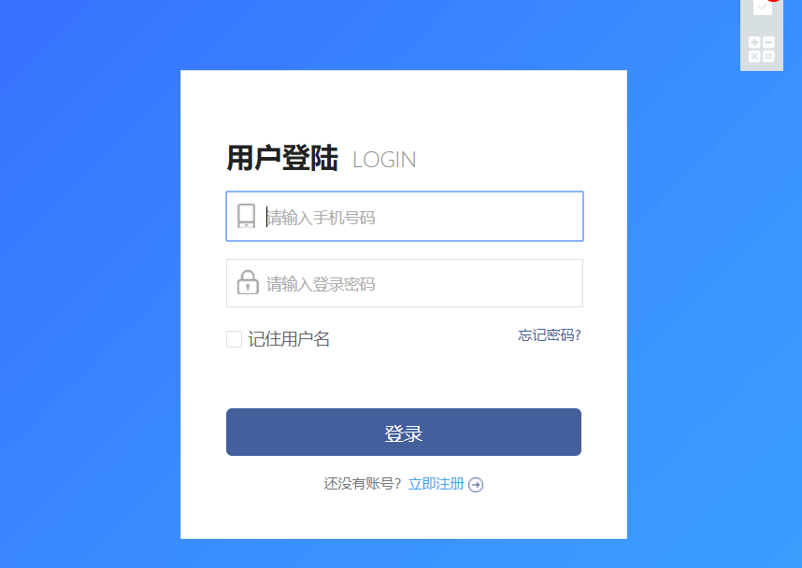

* 注册：进行相关信息完善，进行注册，获得密码及其相应的权限。

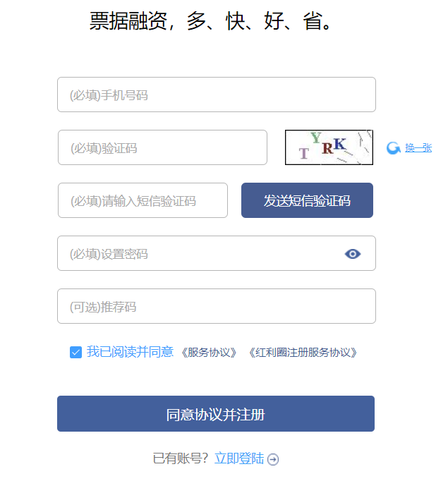

* 企业信息完善

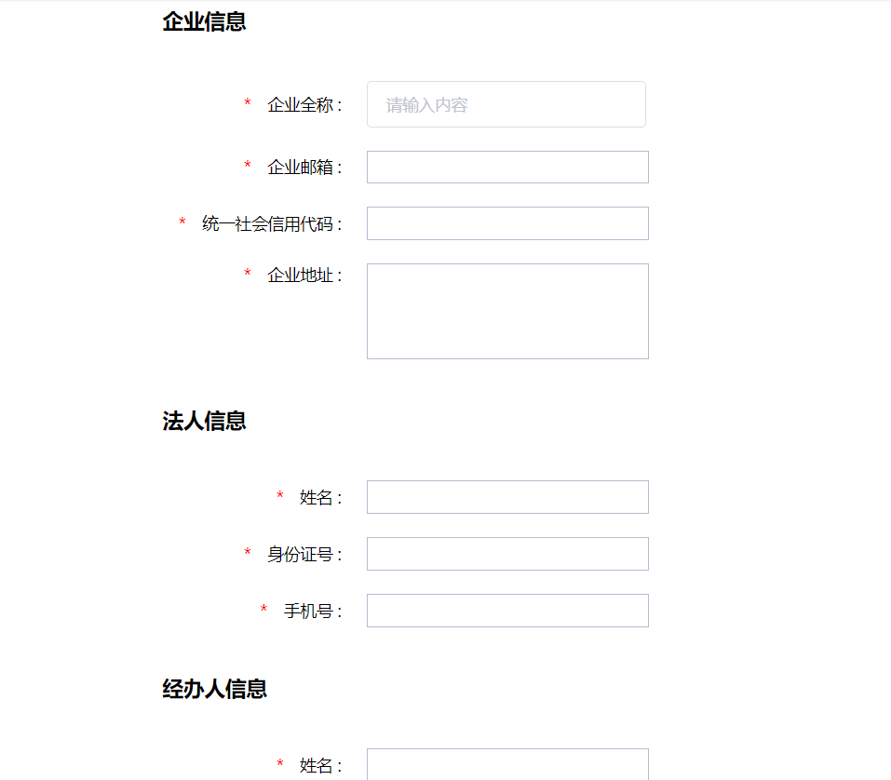

* 安全中心：账号信息的一些基本设置配置，包括手机的绑定以及账号密码的修改等等。
* 消息盒子：系统的相关消息的通知，如订单信息，交易状态，消息推送。

## 3.3、性能

  利用缓存机制完成多页面登录状态功能，避免重复登录。企业信息完善、手机验证码进行注册，避免恶意操作，使用高效的算法，提高系统稳定性，安全性。

## 3.4、输入项

* 用户输入各项信息，获取相应权限后可执行增删改查存入数据库。

|  |  |  |  |  |
| --- | --- | --- | --- | --- |
| 名称 | 标识 | 数据类型 | 有效范围 | 输入方式 |
| 账户名称 | Username | varchar | 5-10个字符 | 手动输入 |
| 账户密码 | Password | varchar | 6-16个字符 | 手动输入 |
| 地址 | Address | varchar | <=50个字符 | 手动输入 |
| 时间 | Time | varchar | 按指定范围 | 手动输入 |
| 金额 | Cash | varchar | ---------------- | 手动输入 |
| 状态 | Status | varchar | 成功、交易中、待定 | 手动输入 |

## 3.5、输出项

* 当用户需要相关信息是进行输出

|  |  |  |  |  |
| --- | --- | --- | --- | --- |
| 名称 | 标识 | 数据类型 | 有效范围 | 输入方式 |
| 账户名称 | Username | varchar | 5-10个字符 | 手动输入 |
| 账户密码 | Password | varchar | 6-16个字符 | 手动输入 |
| 地址 | Address | varchar | <=50个字符 | 手动输入 |
| 时间 | Time | varchar | 按指定范围 | 手动输入 |
| 金额 | Cash | varchar | ------------------ | 手动输入 |
| 状态 | Status | varchar | 成功、交易中、待定 | 手动输入 |

## 3.6、接口及其函数名称

|  |  |  |  |
| --- | --- | --- | --- |
| 功能模块 | 封装类和接口名称 | 函数名称 |  |
| 登录 | 实体类：UserInfo、UserRegister  业务类：UserController  操作数据库：UserMapper  服务类：UserService | get(){} set(){}  login(){} |  |
| 注册 | 实体类：UserInfo、UserRegister  业务类：UserController | save(){}  Register(){} |  |
|  |  |  |  |
|  |  |  |  |
|  |  |  |  |
|  |  |  |  |
|  |  |  |  |

## 3.7、限制条件

* 无明显的限制条件

## 3.8、算法

暂无

## 3.9、尚未解决的问题

* 手机获取验证码